 版本: 1.0.0 2020年3月

V6.1.XX烧录工具使用说明

© 2019 Anyka (Guangzhou) Microelectronics Co. Ltd. All rights reserved.
声 明
本手册的版权归安凯技术公司所有，受相关法律法规的保护。未经安凯技术公司的事先书面许可，任何人不得复制、传播本手册的内容。

本手册所涉及的知识产权归属安凯技术公司所有（或经合作商授权许可使用），任何人不得侵犯。

本手册不对包括但不限于下列事项担保：适销性、特殊用途的适用性；实施该用途不会侵害第三方的知识产权等权利。

安凯技术公司不对由使用本手册或执行本手册内容而带来的任何损害负责。

本手册是按当前的状态提供参考，随附产品或本书内容如有更改，恕不另行通知。

联 系 方 式

安凯（广州）微电子技术有限公司
地址：广州科学城科学大道182号创新大厦C1区3楼
电话: (86)-20-3221 9000
传真: (86)-20-3221 9258
邮编: 510663

销售热线:
(86)-20-3221 9499

电子邮箱:
sales@anyka.com

主页:
http: //www. anyka.com
版 本 变 更 说 明
以下表格对于本文档的版本变更做一个简要的说明。版本变更仅限于技术内容的变更，不包括版式、格式、句法等的变更。

版本 | 说明 | 完成日期
V1.0.0 | 临时发布 | 2020年3月

目录
1 简介 5
2 PC端烧录工具配置说明 6
2.1 菜单区 6
2.1.1 文件（F） 7
2.1.2 设置（S） 7
2.1.3 工具（T） 8
2.1.4 配置文件（C） 8
2.1.5 帮助（H） 9
2.2 烧录控制区 9
2.2.1 开始 9
2.2.2 设置 9
2.3 烧录状态显示区 25
3 烧录工具使用说明 28
3.1 烧录工具配置 28
3.1.1 spinand 烧录配置 28
3.1.2 spiflash 烧录配置 32
3.1.3 Spinor and spinand 烧录配置 37
3.2 烧录工具操作 41
4 MAC地址烧录说明 43
5 配置文件(SDK_CPU_DDR2.ini)说明 44
5.1 配置文件说明 44
5.2 配置文件内容 44
6 SPI离线镜像制作说明 45
7 UBoot镜像制作说明 47
8 注意事项 49
烧录工具与接口说明文档的版本对应关系
Version | Burntool
V1.0.0 | Burntool_v6.1.00

简介
BurnTool适用于安凯AK37D和AK39EV33X系列芯片，基于安凯LINUX/RTOS开发平台所需资源，运行于目标机之上，满足研发和生产的需求。
BurnTool烧录工具支持多种烧录介质，具体介质说明如表1-1所示。烧录工具所支持功能，如表 1-2所示。
表 1-1 各平台支持的烧录介质说明
平台类型 | 芯片类型 | 支持的烧录介质
平台类型 | 芯片类型 | SPI | SPI NAND | Spinor and spinand
RTOS | AK37D/AK39EV33X | 支持 | 支持 | 支持
LINUX | AK37D/AK39EV33X | 支持 | 支持 | 支持

表 1-2 烧录工具功能支持列表
功能 | RTOS（AK37D/AK39EV33X） | LINUX（AK37D/AK39EV33X）
支持分区镜像烧录 | 支持 | 支持
支持烧录完后自动重启 | 支持  （可通过烧录工具配置） | 支持  （可通过烧录工具配置）
支持一拖16台烧录 | 支持 | 支持
支持自动烧录 | 支持 | 支持
支持升级 | 支持 | 支持
支持导入导出 | 支持 | 支持
支持低格 | 支持 | 支持
支持在线回读BIN | 支持 | 支持
支持SPI离线镜像制作 | 支持 | 支持
支持SPI镜像回读 | 支持 | 支持
支持spi norflash的Uboot离线镜像制作 | 支持 | 支持
支持芯片类型选择 | 支持 | 支持
支持cpu和ddr频率选择 | 支持 | 支持

PC端烧录工具配置说明
本章详细介绍PC端烧录工具的功能。烧录工具打开后，其主界面如图2-1所示。
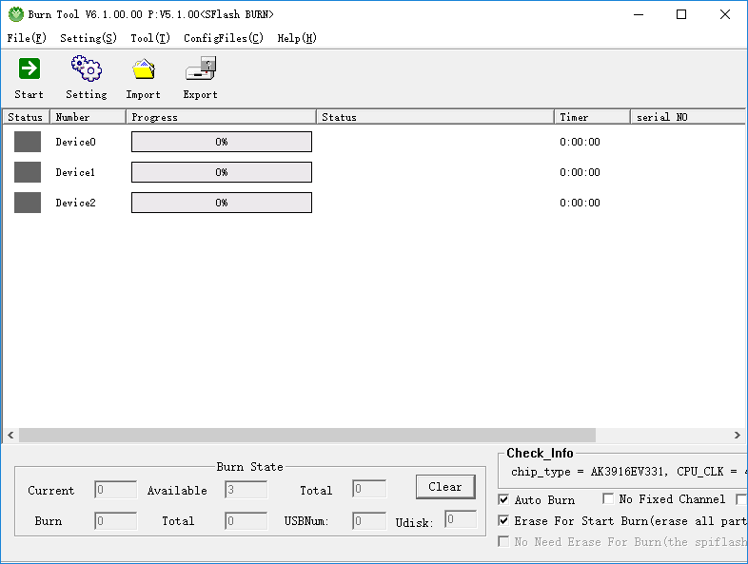
图2-1烧录工具主界面

主界面自上而下依次分为菜单区、烧录控制区和烧录状态显示区。

菜单区
菜单区有四个子菜单，分别为：文件（F）、 设置（S）、工具（T）、配置文件（C）和帮助（H）。

文件（F）
文件（F）菜单包括导入和导出两个选项：
- 导出文件：导出upd文件。
- 导入文件：将upd文件导入烧录工具。
upd文件记录烧录工具的配置参数，以及待下载到小机端的BIN文件和BOOT文件数据，故建议在原环境上导入upd文件。

导出文件的操作步骤如下：
1、选择导出文件后，弹出校验码输入框。
2、在输入较验字符后，选择确定按钮，弹出“另存为”对话框。
3、选择保存路径，单击保存按钮，保存upd文件。

导入文件的操作步骤如下：
1、选择文件->导入文件，弹出“打开”对话框。
2、选择待导入的upd文件，单击打开按钮，导入指定upd文件。
此时烧录工具的配置同upd配置参数，下载的文件（如：producer.bin、boot.bin和闪存、U盘的文件）是updatefile文件夹（导入文件时生成的文件夹）中的bin文件和boot文件。

设置（S）
设置（S）菜单包含三个选项“语言选择”、“参数设置”和“修改密码”。语言下可以选择“中文”和“English”。参数设置方法同烧录功能区的设置，具体请参考烧录功能区的设置；密码用于进入烧录功能区的“设置”选项。单击修改密码，默认的初始密码为“anyka”，用户可以在“New Password”和“Confirm”中设置新密码，修改密码界面如图2-2所示。
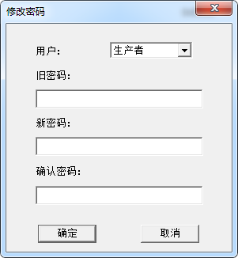
图2-2 修改密码

工具（T）
工具（T）菜单包含四个选项“Spi Nor flash离线镜像制作（I）”、 “Spi Nor flash镜像回读”、“BIN回读”和“UBoot镜像制作”。
Spi Nor flash离线镜像制作（I）用于离线制作SPI镜像文件。
Spi Nor flash镜像回读通过烧录工具把小机上的spiflash数据回读，并保存到一个文件上，主要功能是确认数据是否正确。具体操作步骤如下：
- 选择Spi Nor flash镜像回读；
- 连接开发板进入USB Mass Storage Boot状态；
- 点击Start开始烧录，读取开发板的spiflash数据。
bin回读是读取开发板上的所有分区的数据和boot区的数据，主要功能是验证开发板上的数据是否正确。具体操作步骤如下：
- 选择bin回读；
- 连接开发板进入USB Mass Storage Boot状态；
- 点击Start开始烧录，读取开发板上bin和boot数据。
UBoot镜像制作(U)主要是用于离线制作spi norflash烧录介质的uboot镜像文件。特别需要注意:制作的UBOOT镜像是最前面几个分区的一起的打包的镜像。
1）启动分区是UBOOT启动的，那么这几个分区就是：UBOOT分区，ENV分区，ENVBK分区，DTB分区；

配置文件（C）
配置文件菜单下列出了常用的配置文件（config.txt），支持更换配置文件。

帮助（H）
帮助（H）菜单包含“关于burntool”和“帮助（H）”两项。
- “关于Burntool”描述工具的版本号等相关内容。
- “帮助（H）”可查看烧录工具的详细使用说明。

烧录控制区
如图2-1所示，烧录控制区分为“开始”，“设置”， “导入”，“导出”四个快捷图标。

开始
烧录工具配置完成，开发板准备就绪后，单击开始启动烧录。

设置
单击设置，在弹出的对话框中，选择“研发者”，输入密码（默认密码为anyka），打开参数配置界面，如下图所示。
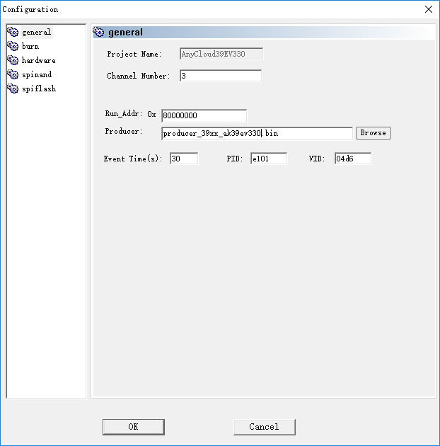
图2-3 AK39EV33X配置界面

配置界面中有5个配置选项，分别为：
- general：通用设置
- burn：下载设置
- hardware：芯片设置
- spinand：SPI NAND闪存参数
- spiflash：SPI NOR Flash闪存参数
根据不同的存储介质，烧录分为SPI NAND Flash烧录、SPI NOR Flash烧录和SPINOR AND SPINAND双FLASH烧录。在烧录之前，用户需要选择相应的烧录配置文件。
- SPI NAND Flash烧录，将“spinand_config.txt”改为“config.txt”或通过【配置文件】菜单选择。
- SPI NOR Flash烧录，将烧录工具目录下的“spi_config.txt”改为“config.txt”或通过【配置文件】菜单选择。
- SPINOR AND SPINAND双FLASH烧录，将“spinor_spinand_config.txt”改为“config.txt”或通过【配置文件】菜单选择。

general
general 界面用于配置目标机运行参数以及相关bin文件路径等，界面如下图2-4所示。
图2-4 AK39EV33X芯片的 General烧录配置
界面参数说明如下。
参数 | 说明
项目名称 | 根据配置文件“SDK_CPU_DDR2.ini”读取对应的名称。
下载通道数 | 烧录通道数，最大支持16个。
Producer_run_addr | 下位机在目标机运行的地址。  例如：AnyCloudV500项目(LINUX平台)，其run_addr为0x80000000。
Producer路径 | 烧录工具引导程序producer_39xx_ak39ev330.bin的路径。
Event Time（s） | 设置等待事件的时间（即超时时间）。
PID | PID 值是指在挂起U盘时，PC上USB Mass Storage Boot Device的值。  在客户没有修改驱动库的情况下，此值为E101。
VID | 目前所有平台的VID值都是04D6。

burn
下载设置界面配置需要下载分区镜像的信息，如镜像路径，分区名，分区的开始地址，分区的大小，设置界面如图2-5所示。
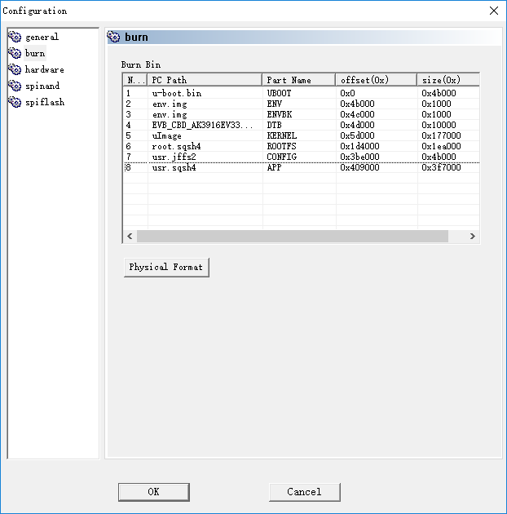
图2-5 burn配置
3、烧录分区的镜像文件
烧录分区的镜像文件文件，即裸烧录。
参数 | 说明
序号 | 即排号。
文件在PC路径 | 选择烧录文件在PC端的路径。
Part name | FLASH上分区名。此名不记录到FLASH上。
offset | 分区在FLASH上的开始地址。
size | 分区在FLASH上的大小。
注：Physical Format,是指设备低格的功能 ，此功能是把整个SPI NOR Flash或SPI NAND Flash进行全擦掉。

hardware
芯片参数设置，用于配置下载过程中所需的与硬件板相关的参数，设置界面如下图所示。
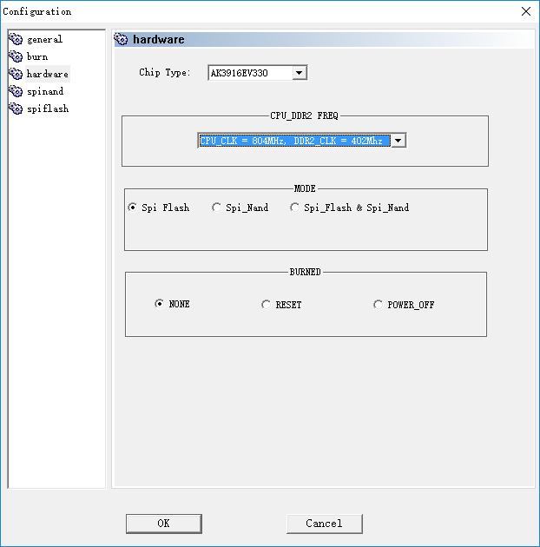
图2-6 AK39E的Hardware烧录配置
参数 | 说明
芯片类型 | 根据配置文件“SDK_CPU_DDR2.ini”读取芯片类型并显示在界面上。
CPU和DDR2频率 | 根据配置文件“SDK_CPU_DDR2.ini”读取cpu和ddr2频率组合并显示在界面上。
烧录 | 烧录用于配置烧录完成之后，开发板或者设备的运行状态。可选为NONE、RESET和POWER_OFF  - NONE：烧录完成之后，不进行其他操作。  - RESET：烧录完成之后，设备进行重启。  - POWER_OFF：烧录完成之后，设备进行关机。
模式 | 烧录模式设置：  - Spi Flash：SPI NOR Flash烧录。  - Spi_Nand：SPI_NAND烧录。  - Spi_Flash&Spi_Nand：SPINOR_SPINAND双FLASH烧录。(系统从spinorflash上启动,spinand主要用于存放数据)  - spinand_cs_gpio:当选择烧录模式为Spi_Flash&Spi_Nand模式时,请根据开发板电路图上spinand的CS脚连接哪一个GPIO,在此配置好,否则会出现spinand 无法识别的问题

spiflash
每一款型号的spiflash都有一组固定参数，可参考其对应的数据手册获取。当将数据下载到spiflash时，若出现失败现象，而容量依然足够，这很可能是因为spiflash list中没有这款spiflash参数，用户可以根据spiflash的ID通过debug信息查询下载的spiflash。若在spiflash list中没有对应ID，则需要添加新的ID，并参考对应spiflash的数据手册，补充完整参数即可。表中涉及到Size值单位为Byte。spiflash的配置界面如下图所示。此项对spiflash烧录无效。
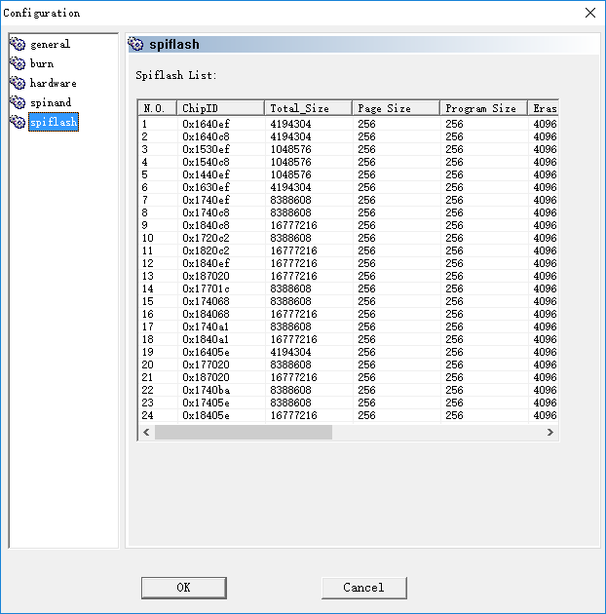
图2-10 SPI烧录spiflash支持列表

spiflash列表实际上是以结构数组的形式保存spiflash相关的参数的。spiflash列表中的一行就相当于结构数据的一个成员。结构数据的说明如下：
参数 | 说明
Chip ID | 代表spiflash的器件ID，请从spec上获取。
Total_size | spiflash的总容量大小，以字节为单位。
Page_size | spiflash页大小为256字节。
Program_size | spiflash单次写数据的大小为256个页。
Erase_size | spiflash擦写大小：64K字节或4K字节。
clock | spiflash工作的时钟频率。
flag | spiflash特性功能设置值，具体如下：  bit 0: 状态寄存器保护位清除的使能位，与protect mask一起使用且只在特定spiflash型号使用，不建议客户自行使用，默认设置0  bit0 = 0 ，即不支持或不使能清除功能  bit0 = 1 ，即使能清除状态寄存器保护位  bit 1: 一线指令0x0B快速读功能的使能位  驱动暂时不支持该指令，默然设置0  bit 2: AAAI模式写数据的使能位  驱动暂时不支持该功能，默然设置0  bit 3: 二线写数据的使能位  目前不支持二线写，默认设置0  bit 4: 二线读数据的使能位  bit4 = 0：不使能二线读，默认一线读  bit4 = 1：使能二线读  bit 5: 四线写数据的使能位  bit5 = 0：不使能四线写  bit5 = 1：使能四线写  bit 6: 四线读的功能位  bit6 = 0：不使能四线读  bit6 = 1：使能四线读  bit 7: 支持状态寄存器2指令35h读取的使能位  bit7=0 不支持或不使能该功能  bit7=1 支持读取状态寄存器2值，如果支持四线功能操作且QE位在状态寄存器2上，该位一定置1。
Protect mask | spiflash保护特定清除位，只在特定spiflash型号使用，默认设置0。
Descriptor string | 每一款spiflash型号的英文描述，一般见于芯片表面的丝印。
Ex_flag | spiflash特性功能设置拓展值，具体如下：  bit[1] bit[0] 用来判断spiflash的状态寄存器数目。  0 0 只有一个状态寄存器  0 1 有两个状态寄存器  1 0 有三个状态寄存器  1 1 为四个状态寄存器预留的位  bit[2]用来判断spiflash的寻址模式。  bit[2] = 0 表示三字节寻址模式。  bit[2] = 1 表示四字节寻址模式。  bit[3]用来作为spiflash状态寄存器值写入方式的判断位。  bit[3] = 0 表示状态寄存器共用一个写入指令设置参数。  bit[3] = 1 表示状态寄存器分开使用本身定义的写入指令。  bit[4]即QE位操作位置的判断位。  bit[4] = 1 表示spiflash的QE使能位在状态寄存器1中。  bit[4] = 0 表示spiflash的QE使能位在状态寄存器2中。  bit[5]即连续读模式的使能位。  bit[5] = 1 表示使用spiflash连续读模式。  bit[5] = 0 表示使用spiflash普通的模式。  Bit[6]即spiflash的suspend功能的使能位。  Bit[6] = 1 表示擦写使用spiflash suspend的控制。  Bit[6]= 0 表示不使用或不支持spiflash suspend。  Bit[7]为预留位。
注：spiflash配置参数说明，仅供客户查询了解参数设置项，客户请勿随意修改参数，否则可能会出现spiflash完全写保护的风险，如果客户要修改或新增spiflash配置参数，请与FAE沟通联系。

spinand
显示烧录工具目前支持的SPI NAND Flash的类型列表。新增一款SPI NAND Flash时，由于相关配置与芯片有关，如有需要，请用户联系安凯技术支持部门。参数界面如下图所示。SPI烧录此项配置无效。
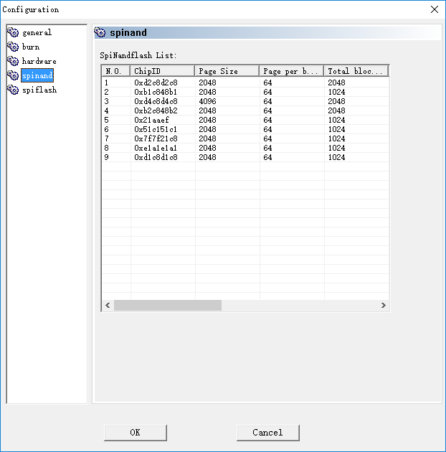
图2-11 spinand烧录的SpiNandflash支持列表

SpiNandflash列表实际上是以结构数组的形式保存SpiNandflash相关的参数的。SpiNandflash列表中的一行就相当于结构数据的一个成员。结构数据的说明如下：
参数 | 说明
Chip ID | 代表SpiNandflash的器件ID，可从spec上获取。
Page Size | 页的大小，目前为2048。
Page per block | 单个block包含的page数量，请从spec上获取。
Total block number | 芯片的block数量。
Plane block number | plane的概念，最早出现于三星系列。在三星的新一代工艺中，同一个group里面，奇偶block之间不可进行copy-back，如1、3、5……为一个plane，2、4、6、8……为另外一个plane，同一个plane内部才能进行copy-back。如“Samsung k9k8g08u0m”，block数为8192，group有两个，因此Group block number为4096，但同一个block存在奇偶plane的概念，因此Plane block number为group_blk_num的一半，为2048。
Spare size | 每个page里面spare区的大小。
Custom Nandflash | 用户自定义SpiNandflash属性，暂时保留。
Flag | character bits， 最高4位表示plane属性，最低位表示是否需要block内顺序写page；bit31表示是否有copyback，1表示有copyback；bit30表示是否只有一个plane，1表示只有一个plane；bit29表示是否前后plane，1表示有前后plane；bit28表示是否奇偶plane，1表示有奇偶plane；bit0表示在同一个block内是否需要顺序写page，1表示需要按顺序写，即该nand为MLC；注意: 如果（bit29和bit28）为“11”，则表示该chip包括4个plane，既有奇偶也有前后plane。
Data length | spinand data length，时序参数，需要比较Nandflash的AC时序要求来填写。
Descriptor string | 每一款spinand 型号的英文描述，见芯片表面的丝印。

烧录状态显示区
烧录状态显示区，用于动态显示烧录过程中当前各个烧录通道的状态，如下图所示。
图2-12 烧录状态显示界面

界面说明如下：
- 清除记录：用于清除烧录次数、累计成功和累计失败。
- 当前连接：显示当前连接设备数量。
- 可用连接：显示了当前可用连接数量（即可用通道数）。
- 烧录次数：指烧录工具所烧录的次数。
- 累计通过：指累计烧录成功次数。
- 累计失败：指累计烧录失败次数。
- USB设备：指连接设备数量。
- U盘：指所挂U盘数量。
- 核对信息：是针对用户在Configure界面“hardware”区选择好芯片型号和cpu&ddr2频率组合后，能够显示出当前选择的芯片类型和频率组合，方便用户核对相关信息是否有误。
- 自动烧录：是无需再次点击开始便可自动烧录。
- 不绑定通道：勾选时，表示烧录通道不绑定，优先分区给速度比较快的通道。若不勾选，表示绑定烧录通道，即打开烧录工具时，USB首次连接的通道，即为之后此USB烧录进行的通道。关闭烧录工具，再重新打开，方可重新绑定通道。
- update：指在原有的基础上进行升级烧录。
- 烧录前擦除，此功能旨在减少烧录时间。烧录文件前，将所需的分区大小按64K进行预先擦除，之后烧录文件时，无需再次擦除，以此提高烧录性能。
- 烧录过程中无需擦除，此功能支持在烧录过程中不进行擦除，要求spiflash或spinand为全新，否则出现烧录错误的情况，同时缩短烧录时间。
- 状态：显示当前状态，不同颜色代表不同的状态，如下表所示。
颜色 | 状态
深灰色 | 等待设备接入
黄色 | 设备准备就绪
蓝色 | 正在烧录
绿色 | 烧录成功
红色 | 烧录失败

- 编号：显示当前下载可用通道总数。
- 进度：显示当前下载进度状态。
- 状态：显示当前状态文字说明。
- 时间：显示当前烧录过程所耗时间。
- 序列号：显示当前所烧录的序列号地址。
- MAC地址：显示当前所烧录的MAC地址。
注意：每一个烧录通道均在烧录功能区占用一行显示，可设置需要的通道数，最大下载通道数为16个。

烧录工具使用说明

烧录工具配置
本章对SPI NAND、SPI NOR Flash两种介质的烧录配置，以及烧录步骤进行说明。

spinand 烧录配置

general
- 根据配置文件“SDK_CPU_DDR2.ini”读取项目名称并显示在对应的位置，此项目名称不可更改。
- 在下载通道数下，设置烧录多少台设备，最多可以烧录16台。
3、设置Producer的运行地址，如AnyCloudV500（LINUX平台）：0x80000000。
4、Producer的下载路径：根据producer所在的位置进行选择。
5、事件的等待时间：指USB在连接时需要最大的等待时间，如果超时则出错。
6、设置PID和VID，界面如下图所示：
图3-1 spinand 烧录的general配置

burn
- 设置分区镜像文件的路径。
- 设置分区名。
- 设置分区在FLASH的开始地址。
- 设置分区在FLASH的大小。

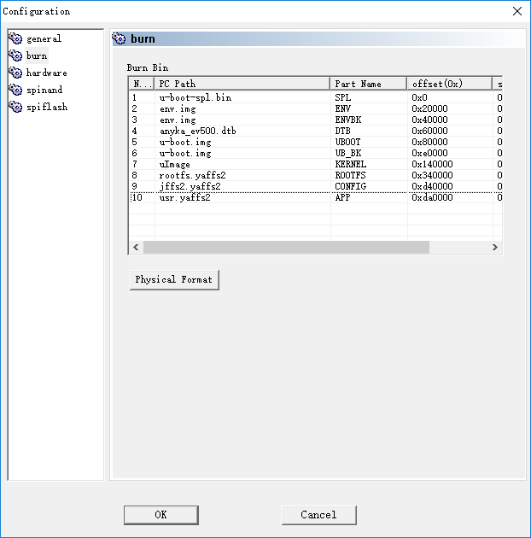 图3-2 spinand 烧录的burn配置

hardware
1、 根据配置文件“SDK_CPU_DDR2.ini”读取此项目平台的芯片类型，并将其写入到对应的位置，用户可以通过下拉列表选择相应的芯片类型。
2、CPU和DDR2频率组合的选择，根据配置文件“SDK_CPU_DDR2.ini”读取此项目平台所支持的所有频率组合，并将其写入到对应的位置，用户可以通过下拉列表选择对应的cpu和ddr2频率组合进行烧录。
3、选择烧录模式：
- Spi_Nand：spinand烧录；
具体如下图所示。
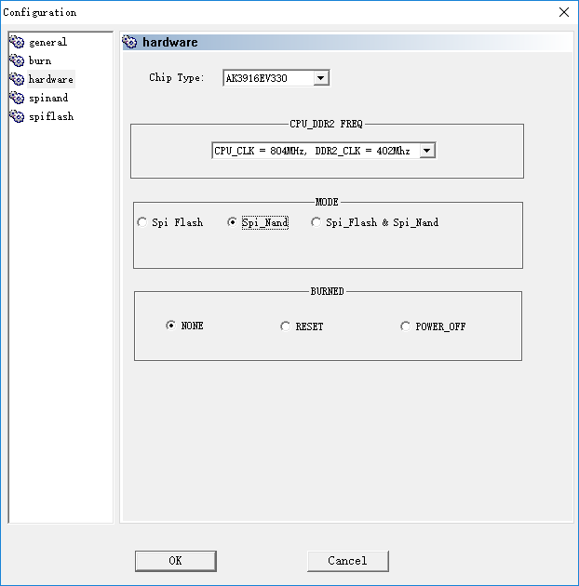
图3-3 spinand 烧录的Hardware的设置

spiflash 烧录配置

general
- 根据配置文件“SDK_CPU_DDR2.ini”读取项目名称并显示在对应的位置，此项目名称不可更改；
- 设置下载通道数，即烧录设备数目，最多支持同时烧录16台。
- 设置Producer的运行地址，如AnyCloud39EV330（LINUX平台）：0x80000000；
- Producer的下载路径：根据producer所在的位置进行选择；
- 事件的等待时间：指USB在连接时需要最大的等待时间，如果超时会出错；
- 配置PID和VID，配置界面如图3-5所示。
图3-5 AK39EV33X芯片的spi 烧录的general配置

burn
- 设置分区镜像文件的路径。
- 设置分区名。
- 设置分区在FLASH的开始地址。
- 设置分区在FLASH的大小。

图3-6 spi 烧录的burn配置

hardware
- 根据配置文件“SDK_CPU_DDR2.ini”读取此项目平台的芯片类型，并将其写入到对应的位置，用户可以通过下拉列表选择相应的芯片类型
- CPU和DDR2频率组合的选择，根据配置文件“SDK_CPU_DDR2.ini”读取此项目平台所支持的所有频率组合，并将其写入到对应的位置，用户可以通过下拉列表选择对应的cpu和ddr2频率组合进行烧录；
- 选择烧录模式：选择Spi Flash模式；
- 如果只是升级，则在主界面右下方选择update(升级)烧录，具体设置界面如图3-7和图3-8所示。

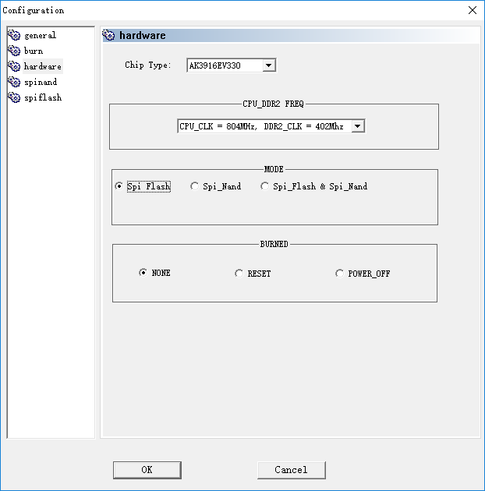
图3-7 AK39EV33X芯片的spi 烧录的Hardware的设置
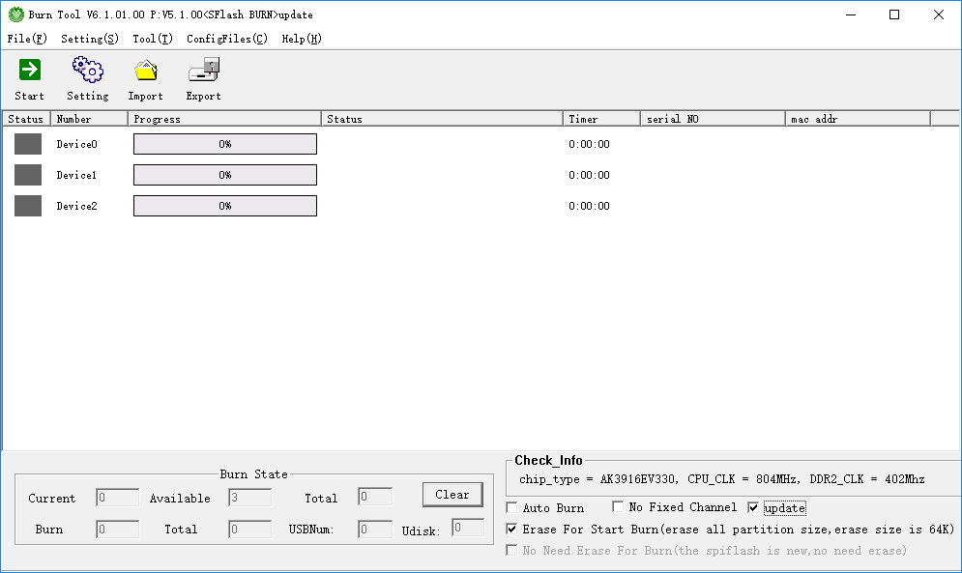
图3-8 AK39EV33X芯片的spi 的升级烧录设置
- 单击确定按钮，完成烧录配置。

Spinor and spinand 烧录配置

general
1、根据配置文件“SDK_CPU_DDR2.ini”读取项目名称并显示在对应的位置，此项目名称不可更改。
2、在下载通道数下，设置烧录多少台设备，最多可以烧录16台。
3、设置Producer的运行地址，如AnyCloudV500（LINUX平台）：0x80000000；
4、Producer的下载路径：根据producer所在的位置进行选择。
5、事件的等待时间：指USB在连接时需要最大的等待时间，如果超时则出错。
6、设置PID和VID，界面如下图所示：
图3-10 spinor and spinand 烧录的general配置

burn
- 设置分区镜像文件的路径。
- 设置分区名。
- 设置分区在FLASH的开始地址。
- 设置分区在FLASH的大小。
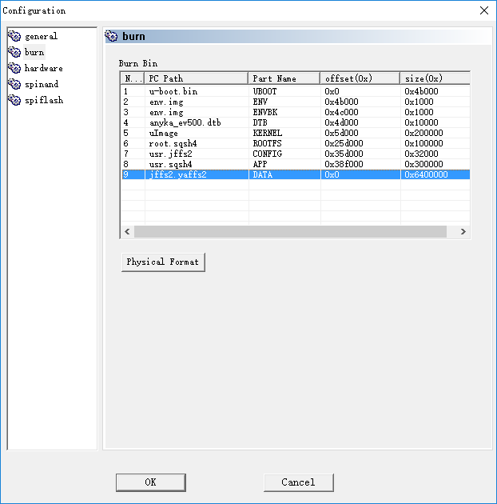 图3-11 spinor and spinand 烧录的burn配置

hardware
- 根据配置文件“SDK_CPU_DDR2.ini”读取此项目平台的芯片类型，并将其写入到对应的位置，用户可以通过下拉列表选择相应的芯片类型。
- CPU和DDR2频率组合的选择，根据配置文件“SDK_CPU_DDR2.ini”读取此项目平台所支持的所有频率组合，并将其写入到对应的位置，用户可以通过下拉列表选择对应的cpu和ddr2频率组合进行烧录。
- 根据硬件电路图上的spinand的CS脚连接哪一个GPIO,在spi_nand_cs_gpio这里配置上相应的gpio。
- 选择烧录模式：
- Spi_Flash&Spi_Nand：spinor and spinand双flash烧录；
具体如下图所示。
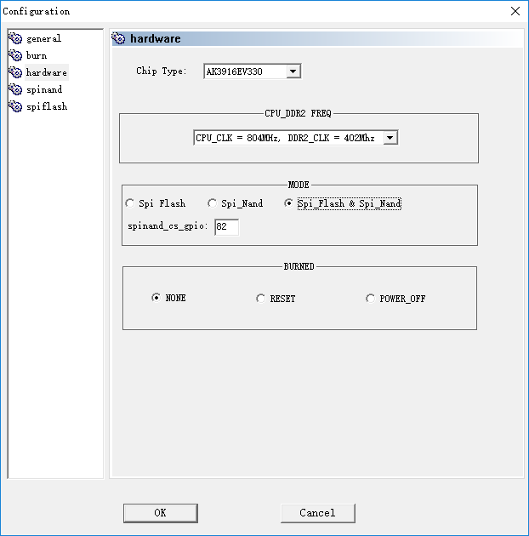
图3-12 spinor and spinand 烧录的Hardware的设置

烧录工具操作
配置完毕，便可进行开发板的烧录，步骤如下：
1、分别使用串口COM与USB线将开发板连接至PC端。
2、按下开发板的BOOT键和Power键。
3、打开开发板电源，此时PC工具就会检查到系统启动，对应的串口状态变黄（如果没有变黄，请重新检查以上步骤），如下图所示。
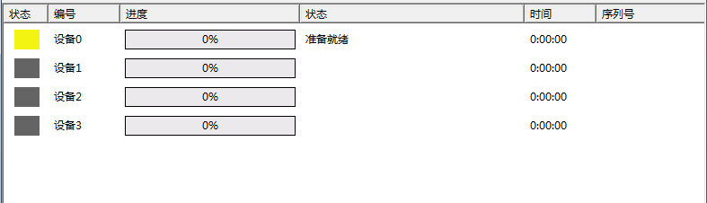
图3-14 烧录就绪界面示例

4、单击开始按钮，开始烧录。
烧录过程中烧录功能区的状态、进度和时间会实时显示烧录的情况，如下图所示。
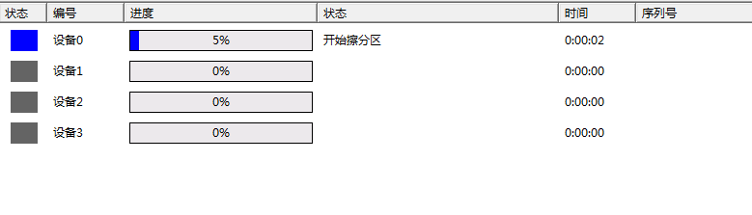
图3-15 烧录状态显示界面

直到状态和进度条变为绿色，进度条为100%，状态栏中显示 “烧录完成”。
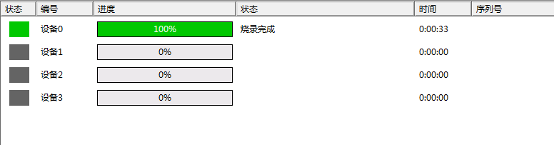
图3-16 烧录完成界面示例

若烧录失败，则会出现如下界面。
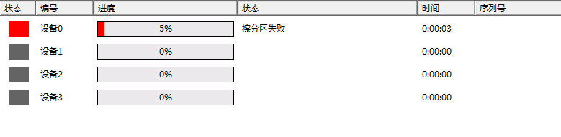
图3-17 烧录失败界面示例

5、烧录成功后，设备根据相应配置进行烧录后的操作。

配置文件(SDK_CPU_DDR2.ini)说明

配置文件说明
使用配置文件SDK_CPU_DDR2.ini，主要是避免用户在使用烧录工具时出现频率使用错误的情况，另外，通过配置文件的方式，也可以更方便用户的操作，只需要选择自己要烧录的芯片型号和频率组合即可进行烧录。
每一个项目都会对应一个配置文件SDK_CPU_DDR2.ini。根据配置文件中的“项目名称”，列举出此项目支持的芯片型号和CPU&DDR2频率组合，并将其显示在烧录工具“hardware”模块对应位置的下拉列表中。因为每种芯片都有对应的DDR2大小，所以会在配置文件中增加内存参数列表的说明。这样对于用户来说，如果要修改某个内存参数的值，可以直接通过配置文件中进行修改(注：一般情况下，无特殊情况，不建议对内存参数进行修改)。

配置文件内容
配置文件内容主要包括四部分内容：项目名称、芯片类型、频率组合和内存参数列表。内存参数列表有可能64M和128M都存在，也有可能只存在两者中的一种，具体由项目名称和芯片型号来决定。配置文件内容的主要形式如下图所示：
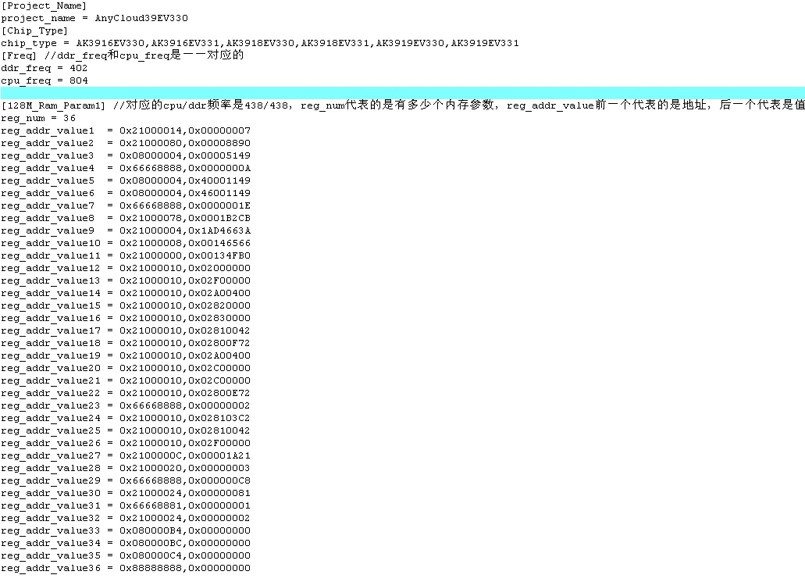
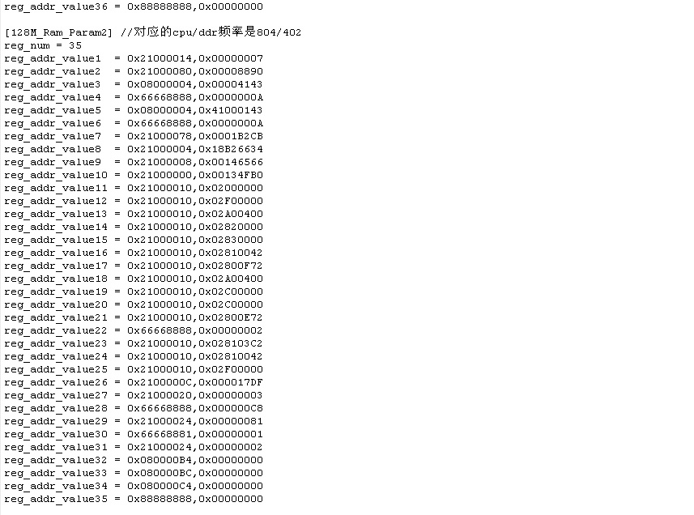
图5-1 配置文件内容形式
以AnyCloudV500项目为例，因为此项目支持两种芯片型号：AK3760D和AK3761D，但AK3760D芯片的DDR2大小为64M，而AK3761D芯片的DDR2大小为128M，所以在配置文件中，会将64M和128M的内存参数都列举出来。这样无论用户选择哪一种芯片型号，烧录工具都能有对应的内存参数进行烧录。

SPI离线镜像制作说明
Spi Nor Flash离线镜像制作，直接通过烧录工具进行制作一个spi镜像文件。具体操作如下：
- 点击烧录工具菜单->工具选择“Spi Nor Flash离线镜像制作”，会弹出如下提示框：
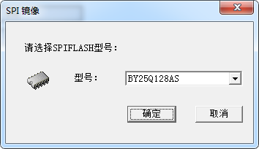
图 6-1 SPIFLASH 型号选择
- 选择配对的型号，如下图所示：
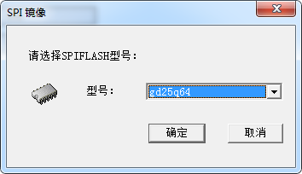
图 6-2 SPIFLASH 型号选择

- 点击确定，选择需保存的文件路径和文件名，如下图所示：
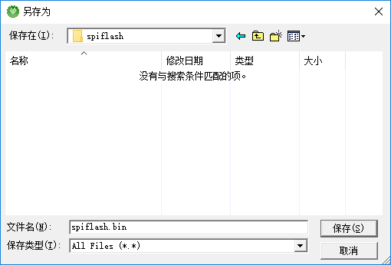
图 6-3 文件保存

- 点击保存后，开始进行制作SPI镜像文件，完成后会弹出一下提示框，表示SPI镜像已制作完成。
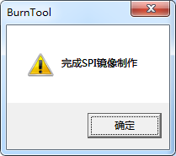
图6-4 SPI镜像制作完成

- 可通过保存路径查找所生成的SPI镜像文件。

UBoot镜像制作说明
UBoot镜像制作，直接通过烧录工具进行制作一个uboot镜像文件，目前只针对spi norflash烧录介质，暂不支持spi nandflash烧录介质的镜像制作。具体操作如下：
1.制作的UBOOT镜像,是把前面几个分区打包成一个镜像。
1)启动方式是从UBOOT启动去加载KERNEL，需要最前面4个分区打包成一个镜像，4个分区固定顺序:UBOOT，ENV，ENVBK，DTB，如下图:
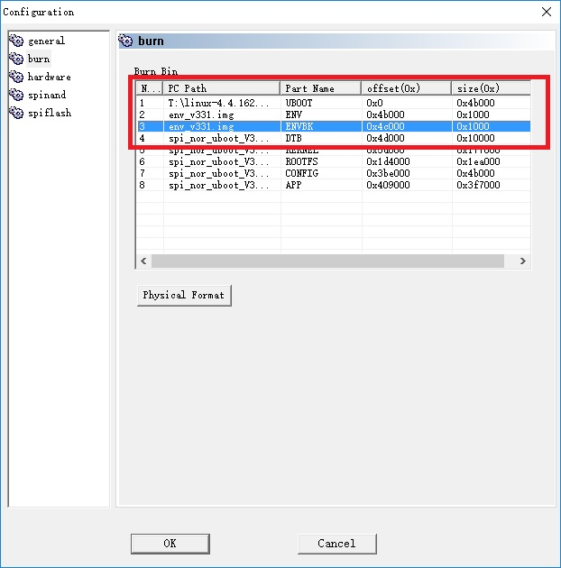
图7-1 UBOOT启动的前4个分区分布

2. 点击烧录工具菜单->工具选择“UBoot镜像制作”，会弹出如下提示框：
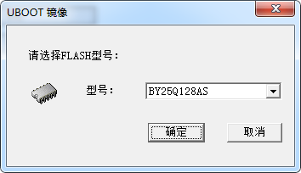
图 7-3 UBOOT镜像弹框

3. 选择配对的型号，如下图所示：
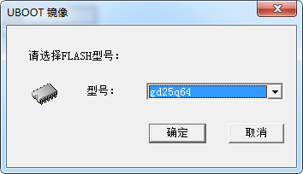
图 7-4 FLASH 型号选择

4 点击确定，选择需保存的文件路径和文件名，如下图所示：
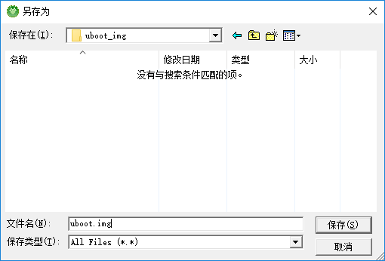
图 7-5 文件保存

5 点击保存后，开始进行制作UBOOT镜像文件，完成后会弹出一下提示框，表示UBOOT镜像已制作完成。
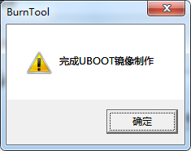
图7-6 SPI镜像制作完成
可通过保存路径查找所生成的UBOOT镜像文件。

注意事项
1、多通道烧录时，应禁用PC的电源省电模式，以便加快PC枚举USB的速度，否则由于枚举USB速度慢，出现提示USB初始化失败的问题，进而导烧录失败。
关闭PC节省电源选项的步骤如下：
1）右键单击我的电脑选择“属性”，在弹出的界面中右键选择管理->设备管理->通用串行总线控制器->所有的USB ROOT HUB，关闭“电源管理”。
2）重启电脑，检查所有的USB ROOT HUB右键属性的电源管理选项是否去掉。

2、对于PC系统的兼容性问题，如Windows 2000系统，因微软系统问题，导致所获取盘的序列号的值为空，从而导致在USB绑定时出现错误，无法连接USB；对于Windows 2003系统，单台可以正常操作，多台会出现同样的问题。

- 多台烧录的过程中，建议不要进行插拔USB的操作，避免PC通信影响当前的烧录。建议在所有通道都烧录完成后，再进行插拔的操作。
- 当选择烧录模式是spinor and spinand双flash烧录模式情况下，注意一定要在设置->hardware页面的BURNED框里的spi_nand_cs_gpio上配置spinand的cs脚连接的GPIO值，这个gpio是根据硬件电路图上spinand的cs脚连接到哪一个gpio上决定的。否则会出现spinand无法识别的问题。
- 对于UBOOT镜像制作，目前只是针对SPI NORFLASH的烧录介质，暂不支持SPI NANDFLASH的烧录介质的镜像制作。制作后的uboot镜像文件，可以直接用于其他操作。
- 当用户在“Configure”界面上配置完所有的信息后，请在烧录工具主界面上核对芯片类型和频率组合是否符合配置，确定后再进行烧录。
- 在打开烧录工具前，请确保烧录工具同一目录下有配置文件SDK_CPU_DDR2.ini，否则会有弹框提示“请检查配置文件是否存在”，并自动关掉烧录工具。
- 当配置文件SDK_CPU_DDR2.ini中的项目名称为空或者不属于任何一个项目时，打开烧录工具会有弹框提示“工具端不存在此项目名称，请在对应的位置增加此项目名称”。
- 若配置文件SDK_CPU_DDR2.ini中的芯片类型存有不属于此项目的芯片，那么当烧录工具选择了此款芯片型号，就会有提示“项目名称XXX和芯片型号XXX不一致，请检查配置文件”。
- 因配置文件SDK_CPU_DDR2.ini中存有不同ddr2大小的内存参数，所以若要修改某个内存参数，请先确认要修改的ddr2大小是64M还是128M，再确认cpu&ddr2频率组合属于哪种频率组合，进而再在配置文件对应的内存参数列表下进行修改。一般情况下，不建议修改内存参数。
- 如果开发板的SPIFLASH是1线的话，我们公司发布的默认是4线，所以请修改一下SPIFLASH参数中的FLAG的值，如:0xF8表示4线, 0x0表示1线;

- 对于Windows10系统，出现界面显示不全的问题，如OK和cancel的按键无法显示，主要原因为微软雅黑字体造成的窗口变长，显示器较大则不会出现此类问题。针对此问题，用户可选择以下任一方法解决。
- 方法一
1）打开注册表 WIN+R，或者运行里面输入regedit
2）路径 [HKEY_LOCAL_MACHINE\SOFTWARE\Microsoft\Windows NT\CurrentVersion\Fonts]下，
"Microsoft YaHei & Microsoft YaHei UI (TrueType)" ="msyh.ttc"
修改为："Microsoft YaHei & Microsoft YaHei UI (TrueType)"= "simsun.ttc"
- 路径 [HKEY_LOCAL_MACHINE\SOFTWARE\Microsoft\WindowsNT\
CurrentVersion\FontSubstitutes]下，
新增字串：
"Microsoft YaHei" = "SimSun"
"Microsoft YaHei UI" = "SimSun"
4）重启电脑
按以上方法处理后，运行烧录工具即可看到ok和cancel按键，此时若general页面内容显示不完整，此时请更新burntool_v5.2.28版本的烧录工具，即可解决此问题。
- 方法二
1）配置两个注册表文件：WIN10_串口烧录工具显示完整界面.reg 和WIN10_恢复系统默认字体.reg。
2）当在WIN10系统上出现串口烧录工具界面显示不全的问题时，双击“注册表WIN10_串口烧录工具显示完整界面.reg”，将此注册表文件中的信息添加到注册表中，然后重启电脑，再次运行串口烧录工具即可看到界面已经完全显示。
3）若是不再运行串口烧录工具但需恢复WIN10的默认字体，则双击注册表文“WIN10_恢复系统默认字体.reg”，将此注册表文件中的信息添加到注册表中，即可看到WIN10的字体已经恢复到微软雅黑。

